Forskare: Så fick Sverige EU:s mest extrema miljöpolitik – ”Ett stort experiment”
"OECD konstaterade att miljömålen är ambitiösa och problematiska eftersom de inte är förankrade i lagstiftningen. De har inte stöd i lagen, utan går längre än vad lagen säger”, säger forskaren Lena Nerhagen. Bild: Linda Axelsson
De svenska miljömålen har skapat en kultur i Sverige där myndigheter tävlar om att införa mer omfattande regler än vad som krävs. ”Det finns inget annat land som har genomfört något sådant”, säger forskaren Lena Nerhagen.
Det Lena Nerhagen, lektor i nationalekonomi vid Högskolan i Dalarna, och hennes forskarkollegor har gjort är något mycket ovanligt i Sverige. De har tittat på hur regler och lagar utformas i Sverige. Men de är inte statsvetare. De är nationalekonomer. Det betyder att de kan ha en helt annan inställning till sitt forskningsmaterial. De kan fundera på sådant som om reglerna får maximal nytta och till vilken kostnad för samhället i stort.
Det har stor betydelse för den som tycker att svenska staten ska hushålla med resurser och samtidigt förbättra samhälle och miljö.
Problemet är att Lena Nerhagen i sin forskning ser att Sverige inte är ett föregångsland. Svenska myndigheter och politiker har så att säga konsekvent valt bort att göra konsekvensanalyser. Faktum är att hon menar att Sverige i internationella jämförelser ligger riktigt risigt till. I till exempel våra grannländer Finland och Norge lyfts dessa frågor på regeringsnivå.
Hennes förklaring till grannländernas mer nyktra inställning till att inte överreglera och att i stället syna reglernas konsekvenser tror hon delvis finns i historien. Länderna var relativt sett fattigare än Sverige långt in på 1900-talet och har därför varit tränade i att göra avvägningar.

Kostsamma onödiga mätningar
Exemplen på hur Sverige nitiskt har infört regelverk, ofta baserade på EU-direktiv och EU-förordningar, är många. Det Lena Nerhagen kan bäst är EU:s luftkvalitetsdirektiv.
Bakgrunden till direktivet är att många länder i EU – särskilt i tätbefolkade regioner och storstäder – har dålig luftkvalitet. Det är i högsta grad i ett europeiskt perspektiv ett vällovligt projekt som kan bidra till bättre folkhälsa.
Men Sverige är ett glesbebyggt land med få storstadsregioner:
– EU utformade direktivet och mätningen av luftkvaliteten på ett sådant sätt att varje land kunde göra nationella anpassningar. Det viktiga var att mätningarna skulle göras i regioner med fler än 250 000 invånare eller i områden med viss befolkningstäthet. Men det struntade Sverige i, säger Lena Nerhagen.
Om det hade gjorts en konsekvensanalys så hade slutsatsen med största sannolikhet blivit att Sverige hade fått störst nytta i förhållande till kostnad om insatserna koncentrerades till de områden där avgasutsläppen är som störst, det vill säga att exakt göra det som EU ville att medlemsländerna skulle göra.
Då hade luftkvalitetsmätningarna, och de största insatserna för att minska utsläppen i Sverige, bara behövt göras i de tre svenska storstadsregionerna kompletterat med mätning av bakgrundshalter och mer generella åtgärder i övriga delar av landet.
I stället utformades reglerna i Sverige på ett sådant sätt att alla 290 kommuner i landet måste utföra mätningarna i linje med tidigare nationell lagstiftning.
Lena Nerhagen hänvisar också till medierapporteringen om den dåliga luftkvaliteten längs med Hornsgatan i Stockholm där jämförelser har gjorts med städer som Peking som har omvittnade problem med extrema utsläpp som påverkar folkhälsan.
Enligt Lena Nerhagen är problemet på Hornsgatan ett lokalt problem där värdena varit höga eftersom man mäter vid gatunivå:
– Man ska mäta vid taknivå eftersom det bättre mäter befolkningens genomsnittliga exponering, säger hon.
Fortfarande idag görs mätningarna på gatunivå vid många av Stockholms gator.
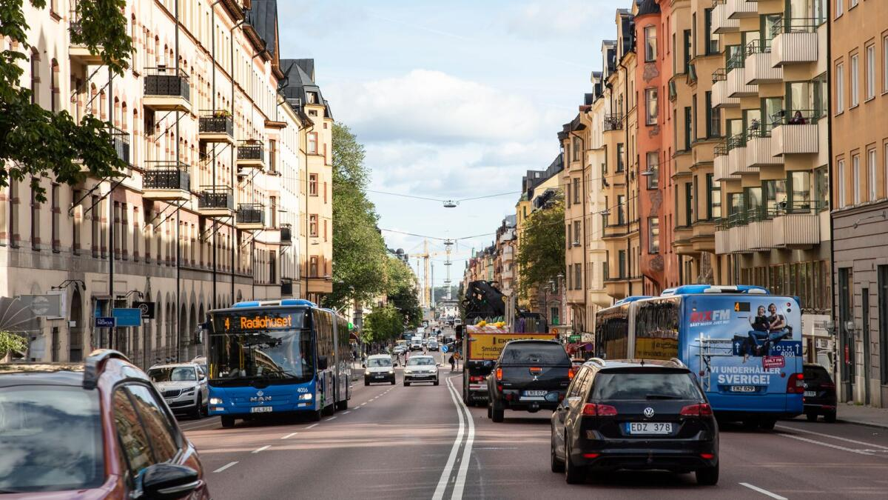SL-bussar och bilar kör på en tungt trafikerad Hornsgatan i Stockholm. Bild: Helena Landstedt/TT
Ganska tidigt insåg Naturvårdsverket att mätningen av luftkvaliteten blev väldigt kostsam för kommunerna. Myndigheten föreslog en modell – MIKSA – där Länsstyrelsen skulle ta en del av ansvaret för mätningarna, men den genomfördes aldrig, utan i stället skulle samarbeten bygga på frivillighet, vilket framgår av en rapport från Naturvårdsverket.
”När Miljödepartementet säger att vi får ungefär samma effekter i Sverige som i övriga EU så är departementet ute och cyklar.”
Lena Nerhagen arbetade vid tidpunkten på Länsstyrelsen i Dalarna. Förklaringen hon fick till att MIKSA inte genomfördes var i det närmaste budgetteknisk; kostnaden skulle inte läggas på den statliga förvaltningen.
– Där kan man se att man inte ser till total samhällsekonomisk effektivitet; om ansvaret ligger på kommunerna så får de ta det på sin budget eftersom staten inte ville ta kostnaden, men det blir dyrt och riskerar att leda till ineffektivitet, säger hon.
Nu vill EU-kommissionen omarbeta direktivet om luftkvalitet och renare luft i Europa. I en faktapromemoria från i november 2022 ger Miljödepartementet sin syn på vad de nya kraven kan leda till för ett land som Sverige: ”Motsvarande kostnads- och nyttouppskattningar som nämnts för EU finns inte med i kommissionens konsekvensanalys för Sverige, men typen av nyttor och kostnader kan förväntas vara likartade i Sverige och också att nyttorna bedöms överstiga kostnaderna.”
Formuleringen visar tydligt avsaknaden av en konsekvensanalys, menar Lena Nerhagen.
– När Miljödepartementet säger att vi får ungefär samma effekter i Sverige som i övriga EU så är departementet ute och cyklar eftersom vi är ett glest befolkat land, säger hon.

Sverige bortsåg från möjlighet att begränsa direktiv
Lena Nerhagen nämner också de uppmärksammade miljöprövningarna av vattenkraften som baseras på EU:s vattendirektiv. Nyligen kom beskedet att regeringen väljer att pausa miljöprövningarna eftersom Sveriges överimplementering ytterligare kan lägga sten på börda på den ansträngda svenska energiförsörjningen.
Lena Nerhagen är försiktigt positiv:
– Jag misstänker att det är rimligt ur kostnadsnyttoperspektiv. Man kanske inte ska ha ambitionen att rädda eller återställa alla vattendrag.
Även här hade Sverige en möjlighet att göra en konsekvensanalys och därmed dra nytta av de undantag som EU-direktiven medger.
– Här fanns möjligheten att identifiera vatten som kraftigt modifierad, för då behöver man inte uppnå gränsvärdena och miljökvalitetsnormerna för vatten. Då räcker det med att konstatera att här är så mycket påverkan att här behöver man inte göra så stora insatser. Man gör avvägningar för att få stor miljönytta och inte för stora kostnader, säger Lena Nerhagen.
Men hur hade blivit så här? Varför har Sverige blivit ett så extremt land? En viktig förklaring menar Lena Nerhagen ligger i de svenska miljömålen. Det skapar en incitamentsstruktur – initierad av politiken – som leder till att myndigheterna ser möjligheter att gå längre än vad som krävs. Som att vi mäter luftkvaliteten i 290 kommuner i stället för i sex regioner.
”OECD konstaterade att miljömålen är ambitiösa och problematiska.”
Redan 2007 varnade OECD för konsekvensen med miljömålen:
– OECD konstaterade att miljömålen är ambitiösa och problematiska eftersom de inte är förankrade i lagstiftningen. De har inte stöd i lagen, utan går längre än vad lagen säger. Det identifierade man alltså för många år sedan, säger Lena Nerhagen.
– Dessutom såg OECD att man på nationell nivå lade ansvar på andra delar av förvaltningssystemet som inte har kunskap eller resurser och mandat. OECD:s slutsatser har inte föranlett en förändring i det svenska förhållningssättet.

Kritiserar miljömålen
Lena Nerhagens forskning baseras på den amerikanska forskarens Cass R Sunsteins slutsatser om betydelsen av att göra konsekvensanalyser. Han är för en bredare publik känd för sin bok Nudge 2008 skriven tillsammans med Nobelpristagaren i ekonomi Richard H. Taylor.
Sunstein visar bland annat att USA ända sedan 1970-talet har lagt grunden för hur man ska få centraliserade myndigheter att tänka efter innan de fattar beslut, men också se konsekvenserna av besluten i ett bredare perspektiv.
Utan konsekvensanalyser blir samhällskostnaden, där även anpassningskostnaderna räknas in, hög menar Lena Nerhagen.
Om det till exempel införs ett förbud mot att köra med dubbdäck i vissa zoner i en kommun så leder det till frågor som; ska man överhuvudtaget köra i zonen eller inte? Samhällsmedborgaren gör en anpassning som också kan räknas i kronor och ören. Det är anpassningskostnaden.
”Det är ett stort experiment; det finns inget annat land som har genomfört något sådant.”
Det paradoxala i sammanhanget är att den union – EU – som producerar de direktiv som Sverige ofta överimplementerar, har anammat de principer som utvecklats i USA och som förespråkas av OECD. Men detta har inte Sverige gjort, konstaterar Lena Nerhagen.
När Sverige gick med i EU så gjorde svenska politiker precis tvärtom. Regeringarna som följde undvek att göra konsekvensanalyser och införde dessutom bland annat just det miljömålssystem som Lena Nerhagen är kritisk mot. Målen är uttryckta på lite olika sätt, för luften så här: Luften ska vara så ren att människors hälsa samt djur, växter och kulturvärden inte skadas.
Det är att se som en nollvision, precis som det för trafiken, menar Nerhagen. Och då skjuter samhälls- och anpassningskostnader i väg.
Kostnaden för att minska trafikdödligheten från 2000 till 1 000 om året är rimlig. Men att gå få från 100 till 0 kostar desto mer. Nollvisionen är med all sannolikhet också omöjlig att uppnå (en underdrift).
– Kostnaderna för att genomföra Nollvisionen blir extremhöga. Men förklaringen är att politiken inte kan säga att det ska vara en ”lagom nivå” av dödsfall, säger Lena Nerhagen.
På samma sätt blir det enormt kostsamt att göra all luft i Sverige ren.
– I Sverige har vi infört systemet att fokusera på att åstadkomma miljöförbättringar av olika slag, inte att ställa vinster i förhållande till kostnaden för att åstadkomma det, säger Lena Nerhagen.
Hennes dom mot miljömålen är hård:
– Vi tror att vi kan styra med målstyrning och har inte utvärderat vårt miljömålssystem trots att det har funnits i över 20 år. Det är ett stort experiment; det finns inget annat land som har genomfört något sådant.
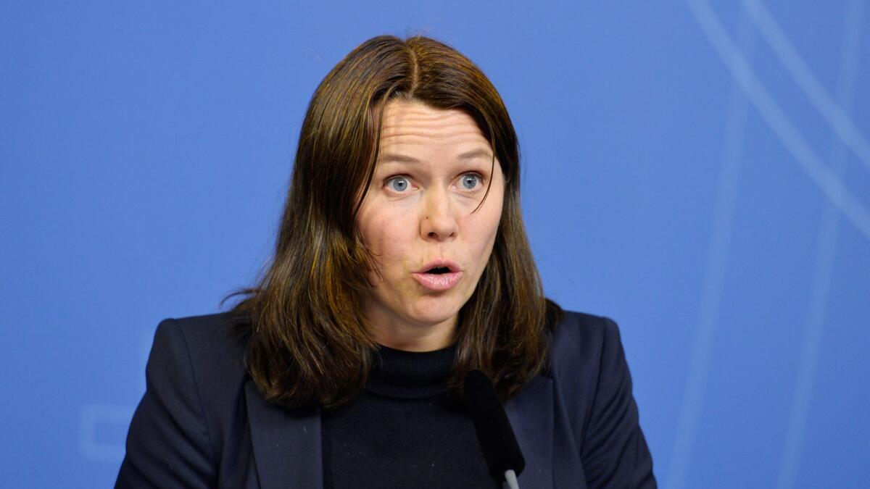Åsa Romson, tidigare språkrör för MP (även klimat- och miljöminister). Bild: Marcus Ericsson/TT
Det gäller också att ha kunskap om detaljer för att göra relevanta bedömningar:
– När Åsa Romson blev miljöminister och fick svara på frågor i Riksdagen om förhandlingar om luftkvalitet så svarade hon att hon beslutar om principer medan tjänstemännen får ta detaljerna. Med det synsättet riskerar man få fel eftersom ”the devil is in the details”.

Inte EU:s fel
Men är det inte regelskaparen EU:s fel? Kan man verkligen lägga all skuld på svenska politiker och myndigheter?
På den punkten är Lena Nerhagen väldigt tydlig. Det är i Sverige problemet ligger.
– Genom hur vi tillämpar EU-lagstiftningen och implementerar den så skapar vi en bild av EU som egentligen inte stämmer.
– Det är också en konsekvens av att vi inte förstår tanken bakom hur EU bygger sina direktiv. Det finns stora möjligheter att påverka, de tänker inte ”one size fits all”. De tänker anpassningar och proportionalitet. Det är vår implementering som brister, inte EU:s direktiv.
Det är ett övergripande problem, men går förstås också att översätta i all den byråkrati som trots ofta vällovliga ambitioner leder till en stor regelbörda för företagen. Som systemet är riggat idag kan myndigheterna göra lite för att underlätta för företagen eftersom analysarbetet sker för sent, när väl reglerna ska anpassas för svenska förhållanden. Det gäller att påverka redan innan direktiven utformas.
– Sverige har ju varit sena att agera medan Finland har varit aktivt tidigt i förarbetesskedet. De tänker: Nu ligger det här förslaget och hur påverkar det vår industri och vårt samhälle. Då kan man göra en konsekvensanalys tidigt. Och med det som grund förhandla i EU.
Ofta är regelbördan som tyngst för de små företagen, eftersom de inte har resurser att sköta administrationen. Men att göra anpassningar av EU-direktiven går att göra, menar Nerhagen, så att regelverken tar hänsyn till storleken på företagen.

Myndighetsaktivism
TN har tidigare skrivit om myndighetsaktivism, det vill säga att handläggare drivs av egna politiska övertygelser. Lena Nerhagen bekräftar att problemet finns.
Hon hänvisar bland annat till en forskningsrapport från Örebro universitet och egna studier där forskarna ställde samma frågor till tjänstemän på Naturvårdsverket och fyra andra myndigheter som arbetar med transportfrågor. De skulle i svaren göra en avvägning mellan kostnad och mål. Svaren visade att tjänstemännen på Naturvårdsverket i större utsträckning valde det alternativ som hade hög kostnad men ledde till att målen uppnåddes.
– Tjänstemannakåren är drivna i det som de är intresserade av och jobbar med. På Naturvårdsverket har de miljömålen i ryggen, men få är tränade i att göra samhällsekonomiska konsekvensanalyser.
Återigen är problemet miljömålen, det är politiken som skapar incitamenten för tjänstemännen genom att sätta ribban högt samtidigt som det inte finns uttalade krav på att göra konsekvensanalyser.
Lena Nerhagen hoppas nu att förslagen i en promemoria, där det bland annat framgår att konsekvensutredningar tas fram för sent i beslutsprocesser, kommer att innebära en förändring. I PM:et står det: ”Det centrala syftet med konsekvensutredningar är enligt OECD att säkerställa att åtgärder är välfärdsförbättrande ur samhällssynpunkt, det vill säga att nyttan överstiger kostnaderna för samhället som helhet.”
Det är en bra utgångspunkt, menar Lena Nerhagen. Färre mål och mer analys behövs överallt, men inte minst inom miljöområdet.
– Dessa avvägningar behöver göras på Regeringskansliet. Den förändringen har Finland gjort. Finland har utökat sina departement för att få tillgång till en expertkompetens som tidigare låg på myndigheten. Men vi har kvar små departement som inte verkar förstå de här frågorna, säger hon.

